28.25.12.190
(код продукции)

КОМПЛЕКТ ПОДКЛЮЧЕНИЯ «ВЕДУЩИЙ-ВЕДОМЫЙ» CHL-MOD-02 (Modular kit (SAP 5239469)) ДЛЯ ЧИЛЛЕРОВ ПРОМЫШЛЕННОГО НАЗНАЧЕНИЯ СЕРИИ RHMA-AVN (серии Samurai S)
наименование и индекс изделия

Технический паспорт

CHL-MOD-02.ПС
наименование документа

2024 г.

СОДЕРЖАНИЕ
Введение 3
1. Общие сведения 4
2. Основные технические данные 5
2.1 Описание изделия 5
2.2 Принцип работы и подключение 6
2.3 Маркировка 7
3. Комплект поставки 7
4. Гарантии 8
5. Свидетельство об упаковывании 9
6. Свидетельство о приемке 10
7. Консервация* 11
8. Сведения об утилизации 12
9. Требования безопасности 12
9.1 Общие требования 12
10. Прием и передача изделия 13
11. Учет работы изделия 14
12. Учет технического обслуживания 15
13. Работы при эксплуатации 16
13.1 Учет выполнения работ 16
13.2 Особые замечания по эксплуатации и аварийным случаям 17
13.3 Периодический контроль основных эксплуатационных и технических характеристик 18
13.4 Проверка (калибровка) средств измерения 19
14. Хранение 20
15. Ремонт 21
16. Сведения о рекламациях 22
17. Особые отметки 23
18. Контроль состояния изделия и ведения паспорта 24

Введение

Настоящий паспорт является техническим эксплуатационным документом, удостоверяющим основные параметры и характеристики комплектов двухходовых клапанов промышленного назначения (далее по тексту – «изделие»), и предназначен для поддержания их в исправном состоянии, а также проведения необходимых мероприятий, связанных с обслуживанием и регламентными работами.
Паспорт является неотъемлемой частью изделия и должен постоянно находиться с ним. Паспорт следует рассматривать как составную часть комплекта эксплуатационной документации.
Обслуживающий персонал при эксплуатации установки заполняет паспорт и несет ответственность за полноту, правильность, своевременность заполнения и сохранность паспорта.
Не допускаются записи в паспорт карандашом и смывающимися чернилами, подчистки.
Неправильная запись должна быть аккуратно зачеркнута и рядом записана новая, которую заверяет ответственное лицо.
После подписи проставляют фамилию и инициалы ответственного лица.
В случае, когда паспорт полностью заполнен, заводится его продолжение. Продолжение паспорта является обязательным приложением к основному паспорту и без последнего не имеет силы официального документа.


Внимательно изучите весь комплект эксплуатационной документации перед началом работ с изделием.

Общие сведения

Общие сведения об изделии приведены в таблице 1.

Таблица 1

Наименование изделия | Комплект подключения «ведущий-ведомый» промышленного назначения
Модель изделия | CHL-MOD-02
Артикул изделия | CHL-MOD-02
Описание изделия | Предназначен для объединения чиллеров в единый рабочий контур
Назначение | Оборудование предназначено для использования на промышленных, коммерческих, общественных объектах; оборудование не предназначено для применения в быту
Размещение | Снаружи здания /невзрывоопасное
Год выпуска | 2024  Место нанесения информации о дате изготовления – на упаковке изделия
Гарантийный срок службы | 10 лет
Декларация соответствия | Не подлежит сертификации по требованиям технических регламентов Таможенного союза
Изготовитель | Johnson Controls-Hitachi Air Conditioning Wuhu Co., Ltd.
Страна производства | Китай
Адрес изготовителя | Китай, No.2, Qiluoshan Road, Wuhu City, Anhui Province, 241009
Торговая марка | HITACHI
Уполномоченное лицо изготовителя | Закрытое акционерное общество  «Холдинговая компания «Юнайтед Элементс Групп».  ОГРН 1097847130050, ИНН 7813443770, КПП 781301001  Юр. Адрес: Россия, 197110, Санкт-Петербург,  ул. Пионерская, 53, лит. Л  Факт. Адрес: Россия, 197110, СПб, ул. Большая Разночинная, 32  Телефон: +7 (812) 718-55-11, факс: +7 (812) 718-55-14,  E-mail: info@uelements.com

Основные технические данные

2.1 Описание изделия

Комплекты подключения «ведущий-ведомый» представляют собой набор элементов для выполнения модульного соединения нескольких (от 2 до 4-ч) модульных чиллеров RHMA-AVN (серии Samurai S) для их совместной работы на общий гидравлический контур. В состав комплекта входят
- Датчик температуры + провод + разъем
- Трубка CPLG с внутренней резьбой 1/2 " NPT
- Кабельный ввод с сальником 3/8 NPT
- Втулка зонда с наружной резьбой 1/2"
Вес изделия нетто: 0,30 кг.
Вес изделия брутто: 0,35 кг.

Составляющие комплекта изделия изображены на рисунке 1.

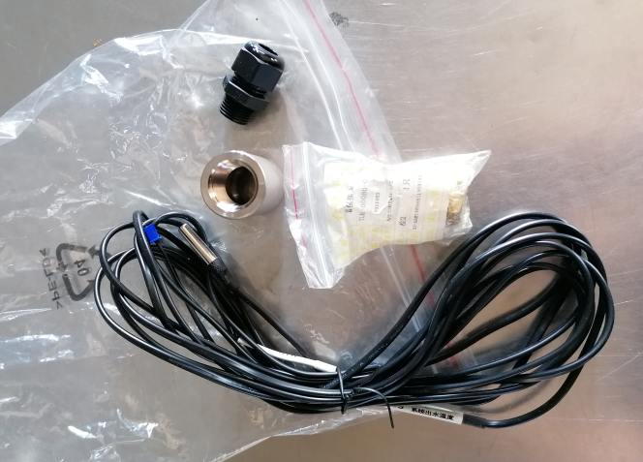

Рисунок 1

2.2 Принцип работы и подключение

Изделие позволяет обеспечить совместную работу чиллеров на общий гидравлический контур охлаждения путём последовательного или параллельного соединения входов и выходов теплоносителя с одновременным контролем температурного режима работы каждого чиллера для получения максимальной энергоэффективности и точности поддержания требуемого температурного режима.

Датчик из комплекта подключается к ведущему чиллеру (к контроллеру чиллера) с помощью разъема термодатчика и устанавливается с использованием входящих в комплект поставки монтажных элементов в общий обратный трубопровод хладоносителя. Датчик измеряет температуру хладоносителя, передает сигнал на контроллер ведущего чиллера и по показаниям датчика происходит выбор необходимой холодильной мощности, тем самым осуществляется управление связки ведущий-ведомый и включение необходимого количества компрессоров.

Гидравлические подключения чиллеров для совместной работы.

Варианты подключения изделия приведены на рисунке 2.

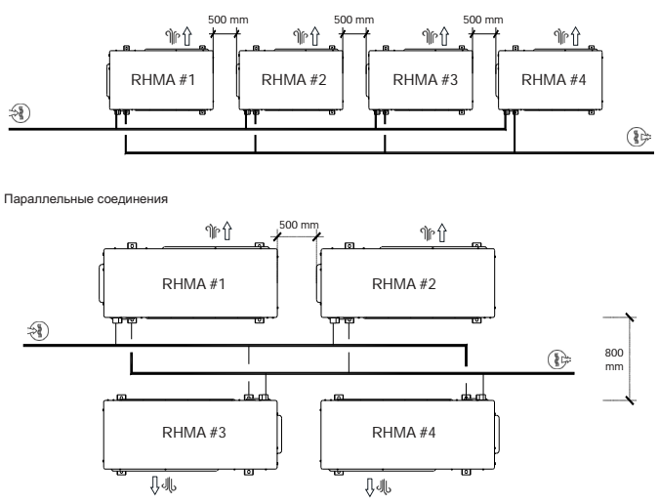

Рисунок 2

2.3 Маркировка

Маркировка на коробке с изделием представлена на рисунке 3.



Рисунок 3

3. Комплект поставки

Комплектность изделия приведена в таблице 2.

Таблица 2

Наименование изделия | Количество, шт.
Комплект подключения «ведущий-ведомый», состоящий из:  - Датчик температуры + провод + разъем  - Трубка CPLG с внутренней резьбой 1/2 " NPT  - Кабельный ввод с сальником 3/8 NPT  - Втулка зонда с наружной резьбой 1/2" | 1  1  1  1

4. Гарантии

Условия и порядок выполнения гарантийных обязательств, гарантийный срок качества поставляемого изделия определяются в договоре поставки изделия, заключенном с Поставщиком изделия - Закрытым акционерным обществом «Холдинговая компания «Юнайтед Элементс Групп», ОГРН 1097847130050, ИНН/КПП 7813443770/781301001, Россия, 197110, Санкт-Петербург, ул. Пионерская, 53, литер Л (далее - Поставщик).
Гарантийный срок качества поставляемого Изделия исчисляется с момента его передачи
Покупателю или уполномоченному Грузополучателю и составляет период, указанный в
договоре поставки, если иной срок не указан в конкретной спецификации, подписанной Сторонами. По общему правилу на всё оборудование Hitachi и аксессуары к нему срок гарантии составляет 3 (три) года.
В случае, если Покупатель продает поставленное Поставщиком изделие третьему лицу, гарантийный срок товара отсчитывается с даты передачи изделия такому третьему лицу, но не может превышать срок, указанный в договоре поставки, (если в Спецификации указан специальный гарантийный срок, то не может превышать срок, указанный в Спецификации), увеличенный на 3 (Три) календарных месяца, отсчитываемый с момента передачи Изделия Покупателю или уполномоченному Грузополучателю.

В случае обнаружения недостатков в период гарантийного срока гарантийный срок продлевается на период устранения недостатков, но только в отношении той части изделия, в которой были обнаружены соответствующие недостатки.
В течение гарантийного срока Покупатель должен осуществлять монтаж/демонтаж, сервисное обслуживание и ремонт изделия только силами организаций, уполномоченных на это Поставщиком. Покупатель может осуществлять монтаж/демонтаж, сервисное обслуживание и ремонт в иных организациях с письменного согласия Поставщика. В случае нарушения этого условия, Поставщик не несет ответственность за последствия монтажа/демонтажа, сервисного обслуживания и ремонта сторонними организациями и снимает с себя обязательства по гарантийному ремонту и сервисному обслуживанию изделия.

5. Свидетельство об упаковывании

1. Комплект подключения |  | CHL-MOD-02
наименование изделия |  | Обозначение

Упакован(а): Johnson Controls-Hitachi Air Conditioning Wuhu Co., Ltd.
(наименование или код изготовителя)

Согласно требованиям, предусмотренным в действующей технической документации.

6. Свидетельство о приемке

Комплект подключения |  | CHL-MOD-02
наименование изделия |  | Обозначение

изготовлен(-а) и принят(-а) в соответствии с обязательными требованиями государственных стандартов, действующей технической документации и признан(-а) годным(-ой) для эксплуатации.

7. Консервация*

Дата | Описание проведенных работ | Срок действия, годы | Должность, подпись, расшифровка подписи
 |  |  | _____________________/_______/
 |  |  | _____________________/_______/
 |  |  | _____________________/_______/
 |  |  | _____________________/_______/
 |  |  | _____________________/_______/
 |  |  | _____________________/_______/
 |  |  | _____________________/_______/
 |  |  | _____________________/_______/
 |  |  | _____________________/_______/
 |  |  | _____________________/_______/
 |  |  | _____________________/_______/
 |  |  | _____________________/_______/
 |  |  | _____________________/_______/
 |  |  | _____________________/_______/
 |  |  | _____________________/_______/
 |  |  | _____________________/_______/
 |  |  | _____________________/_______/
 |  |  | _____________________/_______/
 |  |  | _____________________/_______/
 |  |  | _____________________/_______/
 |  |  | _____________________/_______/
 |  |  | _____________________/_______/
 |  |  | _____________________/_______/
 |  |  | _____________________/_______/
 |  |  | _____________________/_______/
 |  |  | _____________________/_______/
* раздел заполняется при эксплуатации и ремонте холодильной машины

8. Сведения об утилизации

Полная или частичная утилизация компонентов и материалов, составляющих изделие, регулируется нормативными правовыми актами Евразийского экономического союза (далее - "ЕАЭС"), законодательством государств-членов ЕАЭС, которое устанавливает порядок обращения с отходами, с опасными отходами, упаковочными материалами и с отходами от упаковочных материалов. Содержащиеся в нем положения являются основополагающими принципами и представляют собой правила, которые должны соблюдаться всеми субъектами РФ.
Утилизация изделий проводится в соответствии с нормами страны предприятия, осуществляющего эксплуатацию.
При утилизации изделия следует соблюдать все национальные законы и процедуры охраны окружающей среды.

9. Требования безопасности

ПРЕДУПРЕЖДЕНИЕ



9.1 Общие требования

Лица, допускаемые к эксплуатации изделия, его монтажу и обслуживанию должны быть обучены, проинструктированы и аттестованы на знание правил и норм техники безопасности.
Обучение, инструктаж, проверка знаний и допуск персонала к самостоятельной работе должны соответствовать требованиям Положения об аттестации в области промышленной безопасности, по вопросам безопасности гидротехнических сооружений, безопасности в сфере электроэнергетики, утвержденному Постановлением Правительства РФ от 25.10.2019 г. № 1365 «О подготовке и об аттестации в области промышленной безопасности, по вопросам безопасности гидротехнических сооружений, безопасности в сфере электроэнергетики».

10. Прием и передача изделия

Дата | Состояние изделия | Основание (наименование, номер и дата документа) | Организация, должность и подпись |  | Примечание
Дата | Состояние изделия | Основание (наименование, номер и дата документа) | Сдавшего | Принявшего | Примечание

11. Учет работы изделия

Дата | Цель работы | Время |  | Про-  должи-тель-ность | Наработка |  | Кто прово-дит работу | Должность, фамилия и подпись ведущего технический паспорт
Дата | Цель работы | Начала работ | Оконча-ния работ | Про-  должи-тель-ность | После послед-него ремонта | С начала эксплу-атации | Кто прово-дит работу | Должность, фамилия и подпись ведущего технический паспорт

12. Учет технического обслуживания

Дата | Вид технического обслуживания | Наработка |  |  | Основание (наимено-вание, номер и дата документа) | Должность, фамилия, подпись |  | Приме-чание
Дата | Вид технического обслуживания | После послед-него ремонта | С начала эксплу-атации |  | Основание (наимено-вание, номер и дата документа) | Выпол-нившего работу | Прове-рившего работу | Приме-чание

13. Работы при эксплуатации

13.1 Учет выполнения работ

Дата | Наименование работы и причина ее выполнения | Должность, фамилия, подпись |  | Примечание
Дата | Наименование работы и причина ее выполнения | Выполнившего работу | Проверившего работу | Примечание

13.2 Особые замечания по эксплуатации и аварийным случаям

13.3 Периодический контроль основных эксплуатационных и технических характеристик

Наименование и единица измерения проверяемой характеристики | Номи-нальное значение | Пре-дельное откло-нение | Периодич-ность контроля | Результаты контроля |  | Подпись ответственного лица
 |  |  |  | Дата | Значение | Подпись ответственного лица

13.4 Проверка (калибровка) средств измерения

Наименова-ние и обозначение средств измерения | Заводской номер | Дата изготовления | Периодич-ность проверки | Проверка |  | Приме-чание
 |  |  |  | Дата | Срок очередной проверки | Приме-чание

14. Хранение
Дата |  | Условия хранения | Вид хранения | Примечание
приемки на хранение | снятия с хранения | Условия хранения | Вид хранения | Примечание

15. Ремонт

Дата | Причина вызова специалиста | Отметка об устранении неисправности (наименование и номер документа) | Ф.И.О. специалиста, подпись | Примечание

16. Сведения о рекламациях

Порядок предъявления, рассмотрения претензий определяется уполномоченным изготовителем лицом и указывается в договоре поставки.
Все предъявленные рекламации, их краткое содержание и принятые меры должны быть зафиксированы в нижеследующей таблице:

Дата | Краткое содержание  предъявленной рекламации | Принятые меры

17. Особые отметки

18. Контроль состояния изделия и ведения паспорта

Дата | Вид контроля | Должность проверяющего | Заключение и оценка проверяющего |  | Подпись проверя-ющего | Отметка об устранении замечания и подпись
Дата | Вид контроля | Должность проверяющего | По состоянию изделия | По ведению формуляра | Подпись проверя-ющего | Отметка об устранении замечания и подпись

